SÜRDÜRÜLEBİLİR LİDERLİK KONULU AKADEMİK ÇALIŞMALARIN BİBLİYOMETRİK ANALİZİ
Dr. Canan Baysal
Kocaeli Üniversitesi, Kocaeli, Turkey, e-posta: baysalcanan0@gmail.com
Dr. Fulya Mısırdalı Yangil
Dumlupınar Üniversitesi, Kütahya, Turkey, e-posta: fulya.misirdalı@gmail.com

Özet
Örgütlerde ve işgören beklentilerinde yaşanan değişimlere bağlı olarak birçok farklı liderlik modelinin literatürde yer almaya başladığı görülmektedir. Bu liderlik modellerinden birisi de “sürdürülebilir liderliktir”. Sürdürülebilir liderlik, işletmelerin liderlerinin şirketleri çevre, toplum ve uzun vadeli sürdürülebilir kalkınma hedefleri göz önünde bulundurarak yönetmesi şeklinde tanımlanmaktadır. Bu çalışmanın amacı özellikle son zamanlarda araştırmacıların ilgisini çeken sürdürülebilir liderlik konusunun bibliyometrik analizini yapmaktır. Bu amaç doğrultusunda Web of Science veri tabanı kullanılarak çeşitli atıf indekslerinde yayımlanmış dokümanlar incelenerek elde edilen veriler VOSviewer yazılımı kullanılarak haritalandırılmıştır. Yapılan analizler neticesinde Web of Science veri tabanında 1991 ve 2021 yılları arasında sürdürülebilir liderlik konulu 1346 dokümanın yayınlandığı görülmektedir. En fazla makalenin yayımlandığı dergi 161 doküman sayısı “Sustainability” olmuştur. En fazla atıf alan dergi ise “Journal of Cleaner Productıon’dır (2071 atıf). “Sustainable Development” incelenen dokümanlar kapsamında en fazla kullanılan anahtar kelimedir. Kantabutra en üretken yazardır. Konu ile ilgili en fazla doküman yayınlayan ülke ve kurum/üniversite sırasıyla Amerika Birleşik Devletleri ve WHO/Mahidol Üniversitesi’dir. Çalışma, sürdürülebilir liderlik konusunda literatürdeki güncel durumu ve eğilimleri göstermek, araştırmacıları bilgilendirmek ve gelecekteki çalışmaların hangi alanlarda yapılabileceğine dair öneriler sunarak araştırmacılara ışık tutması açısından önem arz etmektedir.
Anahtar Kelimeler: Bibliyometri, Görsel haritalandırma, Rstudio, VosViewer, Sürdürülebilir Kalkınma, Liderlik.

Abstract
It is seen that many different leadership models have started to take place in the literature depending on the changes in organizations and employee expectations. One of these leadership models is “sustainable leadership”. Sustainable leadership is defined as the leaders of businesses manage companies by considering the environment, society and long-term sustainable development goals. The aim of this study is to make a bibliometric analysis of the topic of sustainable leadership, which has attracted the attention of researchers recently. For this purpose, the data obtained by examining the documents published in various citation indexes using the Web of Science database were mapped using the VOSviewer software. As a result of the analyzes made, it is seen that 1346 documents on sustainable leadership were published between 1991 and 2021 in the Web of Science database. The journal in which the most articles were published was “Sustainability” with 161 documents. The most cited journal is the "Journal of Cleaner Production" (2071 citations). “Sustainable Development” is the most used keyword in the analyzed documents. Kantabutra is the most prolific writer. The country and institution/university that publishes the most documents on the subject are the United States of America and WHO/Mahidol University, respectively. The study is important in terms of showing the current situation and trends in the literature on sustainable leadership, informing the researchers, and shedding light on the researchers by offering suggestions on which areas to work in the future.
Keywords: Bibliometrics, Visual mapping, Rstudio, VosViewer, Sustainable Development, Leadership.

Giriş
Çok disiplinli bir uygulamalı araştırma alanı olan sürdürülebilir kalkınma kentleşmeden sosyolojiye, ekonomiden çevreye, hukuktan ekolojiye kadar birçok disiplinin ilgi odağı olmakla birlikte hem o disiplinleri etkilemiş hem de bu disiplinlerden etkilenmeye başlamıştır (Bilgili, 2017:560). Birleşmiş Milletler Brundtland Komisyonu, sürdürülebilir kalkınmayı “gelecek nesillerin gelişiminden ödün vermeden mevcut neslin ekonomik, çevresel ve sosyal ihtiyaçlarını karşılayan kalkınma” olarak tanımlamaktadır (Lacy vd., 2010; Szczepańska-Woszczyna ve Kurowska-Pysz, 2016:59). Sürdürülebilir liderlik ise sürdürülebilir kalkınma ile ilgili sorunlarla başa çıkmak için ortaya çıkmış olan etkili bir liderlik alanıdır. Liderlik için sürdürülebilir kalkınma, geleceğin zorlukları ile başa çıkmaya hazırlanırken, günümüzün ekonomik, çevresel ve sosyal ihtiyaçlarını karşılayan liderlik niteliklerinin geliştirilmesidir. Akins vd. (2013:30), sürdürülebilir gelişimin bir parçası olarak tanımlanan on liderlik özelliği tanımlamıştır. Bu özellikler öğrenmeyi, yetkilendirmeyi, uyarlamayı, geliştirmeyi, bir arada tutmayı, yansıtmayı, sürdürmeyi, alçakgönüllülüğü, dürüstlüğü ve pratikliği içermektedir. Sürdürülebilir liderler, farklı paydaşlarla yüksek kaliteli bir ilişki sürdürürken, dış çevredeki potansiyel varyasyonları tarar ve izler. Ayrıca operasyonel maliyeti azaltarak ve potansiyel iş fırsatlarını keşfederek organizasyonel performansı iyileştirir (Gerard vd., 2017:118; Iqbal ve Ahmad, 2021:110).
Kuruluşlarda ve toplumlarda sürdürülebilirliğe yönelik başarılı bir değişim yaratmak, bir vizyon sağlamak ve yön belirlemek için etkili bir liderlik gerekmektedir. Yangil (2016) sürdürülebilir lideri, “mevcut kaynakların gelecek nesle aktarımını birincil amaç olarak gören bir vizyoner” olarak tanımlamaktadır. Sürdürülebilir liderliğin yönetim alanında yeni bir çalışma alanı olarak ortaya çıkışı ile birlikte sürdürülebilir liderlikle yapılmış çalışmaların entelektüel ve kavramsal yapısının ortaya konulması gerekmektedir. Yurtdışı alanyazınında sürdürülebilirlik konusunun farklı konular çerçevesinde ele alınan bibliyometrik çalışmaların sayıca fazla olmasına karşın yurtiçi alanyazında bu sayının daha düşük olduğu görülmektedir. Dolayısıyla sürdürülebilir liderlik konulu WoS veri tabanından alınan 1346 belge şu sorular çerçevesinde incelemeye tabi tutulmuştur.
RQ-1. “Sürdürülebilir Liderlik” ile ilgili yıllık doküman sayısı ve atıf sayıları nedir?
RQ-2. “Sürdürülebilir Liderlik” konulu makalelerde kullanılan anahtar kelimeler nelerdir ve eş oluşum haritası nasıldır?
RQ3: “Sürdürülebilir Liderlik” konulu makalelerde en üretken kaynaklar, yazarlar, kurumlar/üniversiteler ve ülkeler hangileridir?
RQ-4: “Sürdürülebilir Liderlik” konulu makalelerin dergi düzeyinde ve yazar düzeyinde ortak atıf yapısı nasıldır?

Bilimsel çalışmaların artması ile birlikte araştırmacıların çalışmalarını gerçekleştirdikleri alanı takip edebilmelerinin de git gide zorlaştırdığı görülmektedir. Bu sebeple araştırmacıların literatür incelemelerinde hem nicel çalışmaların sonuçlarını sentezlemek için kullandıkları meta-analiz yöntemleri hem de nitel bir yaklaşımla ele alınan yapılandırılmış literatür taramaları önemli bir çalışma alanı haline gelmiştir (Schmidt, 2008, s.96). Bibliyometrik analiz, büyük miktarda akademik literatüre makroskopik bir genel bakış sunmayı mümkün kılan bir tekniktir (Van Nunen vd., 2018:248). Nicel analiz yoluyla belirli bir araştırma alanındaki bilimsel çıktının özellikleri ve gelişimi haritalanabilir. Etkili yazarlar ve yayınlar, belirli bir konuda yayın yapan çekirdek dergiler, ülkeler ve kurumlar tanımlanabilir. Belirli bir konuda yayın yapan farklı dergilerin sayısı ve yayınlara ayrılan konu kategorileri, araştırma temalarının çeşitliliği ve bir araştırma alanının multidisipliner karakteri hakkında fikir verebilir (Jia vd., 2014; Li ve Hale, 2016; Van Nunen ve diğerleri, 2018). Çok yeni bir yöntem olduğu söylenemese de Scopus ve WoS gibi atıf verileriyle rahatlıkla erişilebilen çevrimiçi veri tabanlarının yaygınlaşmasıyla bibliyometrik yöntemlerin kullanımı artmıştır. Ayrıca bu konuda analizlerin yapılabilmesini sağlayan yazılımların zaman içerisinde artış göstermesi de bu yöntemlerin dikkat çekmesinde etkili olmuştur. Araştırmalarda genel olarak beş temel bibliyometrik yöntem kullanılmaktadır. Bu yöntemler Zupic ve Cater (2014) tarafından; atıf analizi, ortak atıf analizi, bibliyografik eşleştirme, ortak yazar analizi ve ortak kelime analizi şeklinde ifade edilmektedir.
Atıf analizleri, atıfların araştırmacılar ve araştırma kurumları arasındaki bilimsel etkileşimin etkili ve güvenilir bir göstergesi olduğu teorisine dayanmaktadır (Gundolf ve Filser, 2013:178). En iyi bilinen ve en yaygın kullanılan bibliyometrik teknik olan alıntı analizi, analiz birimi olarak yayınlanan alıntıya odaklanmaktadır. Oldukça fazla alıntı yapılan bir makalenin veya kitabın, çok sayıda bilim insanı tarafından önemli görülmesi gerektiği şeklindeki temel varsayımdan kaynaklanmaktadır (Usdiken ve Pasadeos, 1995:508). Hjørland’e (2013) göre ortak atıf analizi, sıklıkla birlikte atıf yapılan yayınların tematik olarak benzer olduğunu varsayan bir bilim haritalama tekniğidir. Bu analiz, bir araştırma alanının entelektüel yapısını ortaya çıkarmak için kullanılmaktadır. Ortak yazarlık analizinde ise bir araştırma alanındaki akademisyenler arasındaki etkileşimler incelenmektedir (Donthu vd.,2021:268). Bibliyografik eşleşme analizlerinde iki makale tarafından paylaşılan referansların sayısı kullanılmaktadır. Söz konusu makalelerin bibliyografileri ne düzeyde örtüşürse, bağlantılarının da o ölçüde güçlü olduğu kabul edilmektedir. Fakat araştırmacı için bu yöntemde hangi makalelerin diğerlerine kıyasla daha önemli olduğunu tespit edebilmek zordur (Zupic ve Cater, 2014:434). Bu doğrultuda yukarıda ele alınan sorular çerçevesinde sürdürülebilir liderlik konusunun enetellektüel ve kavramsal yapısının ortaya konularak, bibliyometrik haritalama yöntemleri yardımı ile konu hakkında bütüncül bir bakış açısı kazandırmak hedeflenmektedir.

Yöntem
Bibliyometrik Verilerin Toplanması
Araştırmanın verilerini 30.08.2022 tarihinde Web of Science veri tabanını kullanılarak toplanmıştır. Anahtar kelime olarak “sustainable development and leadership” ve “sustainable leadership” or “sustainability leadership” kullanılmıştır. Bu şekilde bir filtreleme neticesinde WoS veri tabanında 1851 adet dokümana ulaşılmıştır. 2022 yılının bitmediği göz önünde bulundurulduğunda 2022 yılının hariç tutularak bir değerlendirme yapılması yazar tarafından uygun bulunmuş ve 2022 yılına kadar analize dahil edilmesi mümkün olan 1694 dokümana ulaşılmıştır. Son olarak doküman tipinde de bir filtreleme tercih edilmiş ve doküman türü yalnızca “makale” olan analize dahil edildiğinde bu sayı 1346 olmuştur. Bu kapsamda 1346 dokümanın VosWiever paket programı aracılığı ile içerik analizi yapılmasına karar verilmiştir.
Analiz ve Bulgular
Tanımlayıcı İstatistikler
Araştırma kapsamında ele alınan dönem aralığında 1346 makale analize tabi tutulmuştur. Ele alınan konunun H-indeksi 60’dır. Wos veri tabanında ilgili konuyla alakalı doküman ilk olarak 1991 yılında 1 adet yayınlanmış ve her yıl düzenli olarak yayınlanmaya devam etmiştir. Ele alınan yıllar arasında ise 2021 yılında rekor düzeye ulaşarak 248 adet makale yayınlanmıştır. Web of science kategorileri açısından dokümanların en çok hangi alanlarda yazıldığına bakıldığında ise 307’sinin Green Sustainable Science Technology, 298’inin Environmental Studies, 292’sinin Environmental Sciences, 191’inin Management,163’ünün Education Educational Research, 146’sının Business alanlarında olduğu görülmektedir. Doküman tipi açısından incelendiğinde ise 1346’sı article, 21’i proceeding paper, 82’si book chapter, 24’ü early access şeklindedir. Dokümanların büyük bir çoğunluğunun İngilizce (1272 adet) olduğu görülmektedir. İndeksler açısından bakıldığında dokümanların 709’inin Social Sciences Citation Index (SSCI), 405’sının Emerging Sources Citation Index (ESCI), 496’sının Science Citation Index Expanded (SCI-EXPANDED) kapsamında olduğu görülmektedir.
RQ1. Sürdürülebilir liderlik ile ilgili yıllık doküman sayısı ve atıf sayıları nedir?
Şekil 1: Sürdürülebilir liderlik ile İlgili Yayınlanan Yıllık Doküman Sayıları

Grafikte son 10 yılda sürdürülebilir liderlik konulu makalelerin yıllar itibariyle seyri gösterilmiştir. 2012 yılında 53 makale yayınlanmış ilken 2021 yılına gelindiğinde bu sayının 248’e ulaştığı görülmektedir. Grafiğin genel seyrinde makale sayılarında yıllar itibariyle bir artma eğilimi olduğunu söylemek mümkündür. Bu düzenli artma eğilimi ile birlikte R²=0,8656 olarak gerçekleşmiştir.
Şekil 2. Sürdürülebilir liderlik ile İlgili Yayınlanan Dokümanların Yıllık Atıf Sayıları

Şekil 2’ye bakıldığında atıf sayılarında ise son on yılda düzenli olarak bir artma eğilimi olduğu dikkat çekmektedir. 2012 yılında ele alınan konuya ilişkin atıf sayısı 321 iken 2021 yılında makalelere yapılan yıllık atıf sayısı 4996’ya yükselmiştir. Bu durum araştırmacılar tarafından konunun son yıllarda daha fazla araştırıldığını ve popülaritesinin arttığını göstermektedir. Bu düzenli artma eğilimi ile birlikte R²=0,8076 olarak gerçekleşmiştir
RQ2. “Sürdürülebilir liderlik” konulu makalelerde en sık kullanılan anahtar kelimeler nelerdir ve eş oluşum haritası nasıldır?
Tablo 1: Sürdürülebilir Liderlik Konulu Makalelerde Geçen Anahtar Kelimelerin Sıklıkları
 | Anahtar kelimeler | Frekans
1 | Sustainable Development | 309
2 | Sustainability | 174
3 | Leadership | 152
4 | Sustainable Development Goals | 64
5 | Sustainable Leadership | 49
6 | Higher Education | 48
7 | Climate Change | 37
8 | Corporate Social Responsibility | 35
9 | Governance | 33
10 | Education for Sustainable Development | 30

Tablo 1 ’de sürdürülebilir liderlik konulu makalelerde en sık kullanılan ilk 10 anahtar kelime gösterilmiştir. En sık kullanılan anahtar kelimelerin 309 kez “sustainable development”, 174 kez “sustainability”, 152 kez “leadership” 64 kez “sustainable development goals” ve 49 kez “sustainable leadership” olduğu görülmüştür. Bunun yanı sıra “higher education”, “climate change”, “governance”, “corporate social responsibility”, “education for sustainable development” en sık kullanılan 10 anahtar kelime içerisinde yer almaktadır.
VoSviewer programı ile oluşturulan 1349 makalenin eş oluşum haritası şekil 3’te gösterilmiştir. Analizde eşik değer (minimum kullanılma sayısı) 10 olarak seçildiğinde makalelerde kullanılan 3864 anahtar kelimenin 47’sinin belirlenen eşik değeri geçtiği görülmektedir. Bu analizde 3 kümenin ortaya çıktığı görülmektedir (şekil 3).

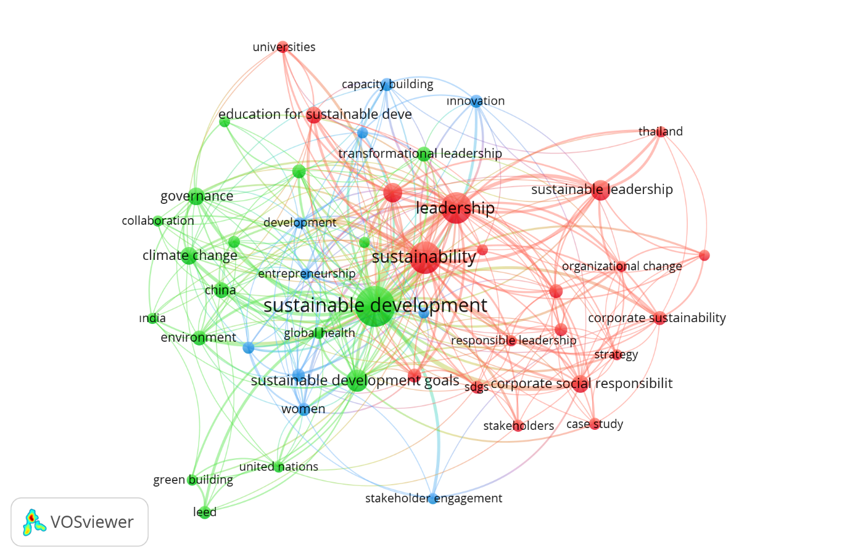
Şekil 3: Sürdürülebilir Liderlik Konulu Makalelerde Yer Alan Anahtar Kelimelerin Eş Oluşum Haritası

Şekil 3’te 10 ve üzeri kez kullanılan anahtar kelimelerin eş oluşum haritası gösterilmektedir. Yapılan analizler sonucunda 3 ana küme ortaya çıkmış ve bu kümeler haritada mavi, yeşil, kırmızı renk ile gösterilmiştir. Kırmızı kümede 20 anahtar kelime bulunmakta ve bu anahtar kelimelerden bazıları, “Corporate Social Responsibility”, “Corporate Sustainability”, “Education”, “Sustainable Leadership”, “Leadership Development”, “sustainability” şeklindedir. Yeşil renkli kümede 17 anahtar kelime yer almakta ve bu anahtar kelimelerden bazıları “Sustainable Development”, “Climate Change”, “digital skills”, “Sustainable Development Goals”, “Transformational Leadership” şeklindedir. Mavi renkli kümede ise “Diversity”, “Stakeholder Engagement”, “Development”, “İnnovation”, “Capacity Building” şeklinde 10 kelime yer almaktadır.
RQ4: “Sürdürülebilir Liderlik” konulu makalelerde en üretken kaynaklar, yazarlar, kurumlar/üniversiteler ve ülkeler hangileridir?
En Üretken Kaynak Analizi
Analize dahil edilen yıllar arasında “sürdürülebilir liderlik” konulu makalelere minimum doküman sayısı 5 olan kaynaklar dahil edildiğinde toplamda 703 farklı kaynağın 31’i belirlenen eşik değeri geçerek katkı sunmuşlardır. Tablo 2’de doküman sayısı ve toplam atıf sayısına göre “sürdürülebilir liderlik” literatürüne katkıda bulunan en üretken 10 kaynak gösterilmektedir.
Tablo 2: En üretken kaynaklar
 | Dergi | Doküman sayısı | Dergi | Atıf sayısı
1 | Sustaınabılıty | 161 | Journal of Cleaner Productıon | 2071
2 | Journal of Cleaner Productıon | 38 | Sustaınabılıty | 1270
3 | Internatıonal Journal of Sustaınabılıty ın Hıgher Educatıon | 32 | Journal of Busıness Ethıcs | 801
4 | Corporate Socıal Responsıbılıty and Envıronmental Management | 16 | Corporate Socıal Responsıbılıty and Envıronmental Management | 724
5 | Journal of Busıness Ethıcs | 15 | Busıness Strategy and The Envıronment | 563
6 | Sustaınable Development | 13 | Lancet | 532
7 | Frontıers In Psychology | 11 | Internatıonal Journal of Sustaınabılıty in Hıgher Educatıon | 496
8 | Busıness Strategy and The Envıronment | 10 | Sustaınable Development | 364
9 | Corporate Governance-The Internatıonal Journal of Busıness In Socıety | 10 | Global Envıronmental Change-Human and Polıcy Dımensıons | 344
10 | European Journal of Sustaınable Development | 9 | Journal of Sustaınable Tourısm | 335

Doküman sayıları bakımından en üretken kaynak 161 doküman sayısı ile “Sustaınabılıty” kaynağıdır. Bu kaynağı sırasıyla Journal of Cleaner Productıon (38), Internatıonal journal of sustaınabılıty ın hıgher educatıon (32), corporate socıal responsıbılıty and envıronmental management (16), journal of busıness ethıcs (15) kaynakları takip etmektedir. Tabloda yer alan ilgili alanda makaleler yayınlayan diğer kaynaklar ise “sustaınable development”, “frontıers ın psychology”, “busıness strategy and the envıronment”, “corporate governance-the ınternatıonal”,“journal of busıness ın socıety” ve “european journal of sustaınable development” şeklindedir.
Kaynakların toplam atıf sayıları bakımından üretkenlikleri incelendiğinde ise “Sustaınabılıty” dergisi 161 dokümanla en fazla katkı yapan kaynak olmasının yanı sıra 1270 atıf sayısıyla da en fazla katkı sunan ikinci kaynak konumundadır. “Journal of Cleaner Productıon” kaynağının ise atıf sayıları bakımından 2071 atıf sayısı ile en üretken kaynak listesinde ilk sırada yer aldığı görülmektedir. Bu kaynakları sırasıyla Journal of Busıness Ethıcs (801 atıf), Corporate Socıal Responsıbılıty and Envıronmental Management (724 atıf), Busıness Strategy and The Envıronment (724 atıf), Busıness Strategy and The Envıronment (563 atıf) takip etmektedir.
En Üretken Yazar Analizi
Analize dahil edilen yıllar arasında “sürdürülebilir liderlik” konulu makalelere toplamda 3742 yazar katkıda bulunmuştur. Üç ve daha üzeri doküman sayısı ile dergiye katkıda bulanan yazarların sayısı 26’dır. Tablo 3’te ele alınan konu ile ilgili doküman sayıları bakımından en fazla katkı sunan ilk 10 yazar sıralanmıştır.
 | Yazarlar | Doküman sayısı
1 | Sooksan Kantabutra | 9
2 | Qaisar Iqbal | 8
3 | Noor Hazlina Ahmad | 7
4 | William E. Rosa | 6
5 | Supara Suriyankietkaew | 5
6 | Annamaria di Fabio | 4
7 | John W. Forje | 4
8 | Donald Huisingh | 4
9 | Muammer Koç | 4
10 | Thomas Maak | 4
Tablo 3: En üretken yazarlar

Ele alınan konuya ilişkin 9 makale sayısı ile "Sooksan Kantabutra " en fazla katkı sağlayan yazardır. Qaisar Iqbal (8 makale), Noor Hazlina Ahmad (7 makale), William E. Rosa (6 makale), Supara Suriyankietkaew (5 makale) ve Annamaria di Fabio, John W. Forje, Donald Huisingh, Anna Morgan, Muammer Koç ve Thomas Maak dört makale ile katkı sağlamışlardır.
En Üretken Kurum/Üniversite Analizi
Analize dahil edilen yıllar arasında “sürdürülebilir liderlik” konulu makalelerde minimum doküman sayısı (eşik değer) 5 olan kurumlar/üniversiteler dahil edildiğinde toplamda 1973 üniversite/kurum arasında 64’ünün belirlenen eşik değeri geçtiği görülmüştür. Tablo 5 en üretken kurumların/üniversitelerin doküman ve atıf sayılarını göstermektedir.

Tablo 5: En üretken kurumlar/üniversiteler
 | Kurumlar/üniversiteler | Doküman sayısı | Atıflar
1 | WHO | 17 | 1595
2 | Mahidol University | 16 | 194
3 | Universiti Sains Malaysia | 15 | 268
4 | London School of Hygiene & Tropical Medicine | 12 | 531
5 | University of Toronto | 12 | 313
6 | Arizona State University | 11 | 171
7 | UCL - London's Global University | 11 | 165
8 | Lund University | 10 | 271
9 | University of Oxford | 10 | 195
10 | Griffith University | 9 | 28
11 | Harvard University | 9 | 124
12 | University of Leeds | 9 | 90

Tablo 5’te doküman sayısı bakımından en fazla katkı sağlayan kurumun “WHO (Dünya Sağlık Örgütü)” olduğu görülmektedir. Dünya sağlık örgütünün ele alınan konu ile ilgili 17 doküman sayısı bulunmaktadır. Bu kurumu sırasıyla “Mahidol University “(16), “Universiti Sains Malaysia” (15), “London School of Hygiene qpp!111111111p1.. Tropical Medicine” (12), “University Of Toronto” (12), “Arizona State University” (11), “UCL-London's Global University” (11) doküman sayısı katkı sağlamışlardır. Atıf sayıları bakımından ele alındığında ise “WHO 1595 ile ilk sırada yer alırken, 531 atıf ile “London School of Hygiene & Tropical Medicine” ikinci sırada, 313 atıf ile “University of Toronto” üçüncü sırada yer almaktadır.
En Üretken Ülke Analizi
Analize dahil edilen yıllar arasında “sürdürülebilir liderlik” konulu makalelerde minimum doküman sayısı (eşik değer) 5 olan kurumlar/üniversiteler dahil edildiğinde toplamda 127 üniversite/kurum arasında 63’ünün belirlenen eşik değeri geçtiği görülmüştür. Tablo 6 en üretken kurumların/üniversitelerin doküman ve atıf sayılarını göstermektedir.
 | Ülkeler | Dokümanlar | Atıflar
1 | ABD | 275 | 6148
2 | İngiltere | 173 | 5387
3 | Çin | 155 | 2106
4 | Avustralya | 113 | 2885
5 | Kanada | 84 | 1982
6 | İspanya | 67 | 2210
7 | İtalya | 55 | 1626
8 | Güney Afrika | 54 | 906
9 | İşveç | 51 | 963
10 | İsviçre | 51 | 2577
Tablo 6: En üretken ülkeler

Tablo 6’da doküman sayısı bakımından en fazla katkı sağlayan ülkenin “ABD” olduğu görülmektedir. Amerika Birleşik Devletleri’nin ele alınan konu ile ilgili 275 doküman sayısı bulunmaktadır. Bu ülkeyi sırasıyla “İngiltere” (173), “Çin” (155), “Avustralya” (113), “Kanada” (84), “İspanya” (55), “İtalya” (54), İşveç ve İsviçre (11) doküman sayısı katkı sağlamışlardır. Atıf sayıları bakımından ele alındığında ise “ABD” 6148 atıf sayısı ile ilk sırada yer alırken, 5387 atıf ile “İngiltere” ikinci sırada, 2885 atıf ile “Avustralya” üçüncü sırada yer almaktadır.

RQ-4: “Sürdürülebilir Liderlik” konulu makalelerin dergi düzeyinde ve yazar düzeyinde ortak atıf yapısı nasıldır?
Ortak Atıf Analizi
Dergi Düzeyinde Ortak Atıf Analizi
Haritalama yapılırken bir kaynağın minimum atıflarının sayısı 50 seçildiğinde 29,714 kaynağın 138’i eşik değeri karşılamıştır. Bu analiz ile kaynakların her birinin diğer kaynaklarla ortak alıntı bağlantılarının toplam gücü hesaplanmıştır. Haritalamada 4 küme meydana gelmiştir (Şekil 4).
WoS’ta listelenen sürdürülebilir liderliğe ilişkin makalelerde en sık atıf yapılan dergilerle ilgili ağ haritasında 4 küme dikkat çekmektedir. Kırmızı küme TD=53, yeşil küme TD=44, mavi küme TD=28, sarı küme ise TD=13 düğüme sahiptir. Buna göre en yoğun küme yeşil en gevşek küme ise sarı renkli kümelerdir.
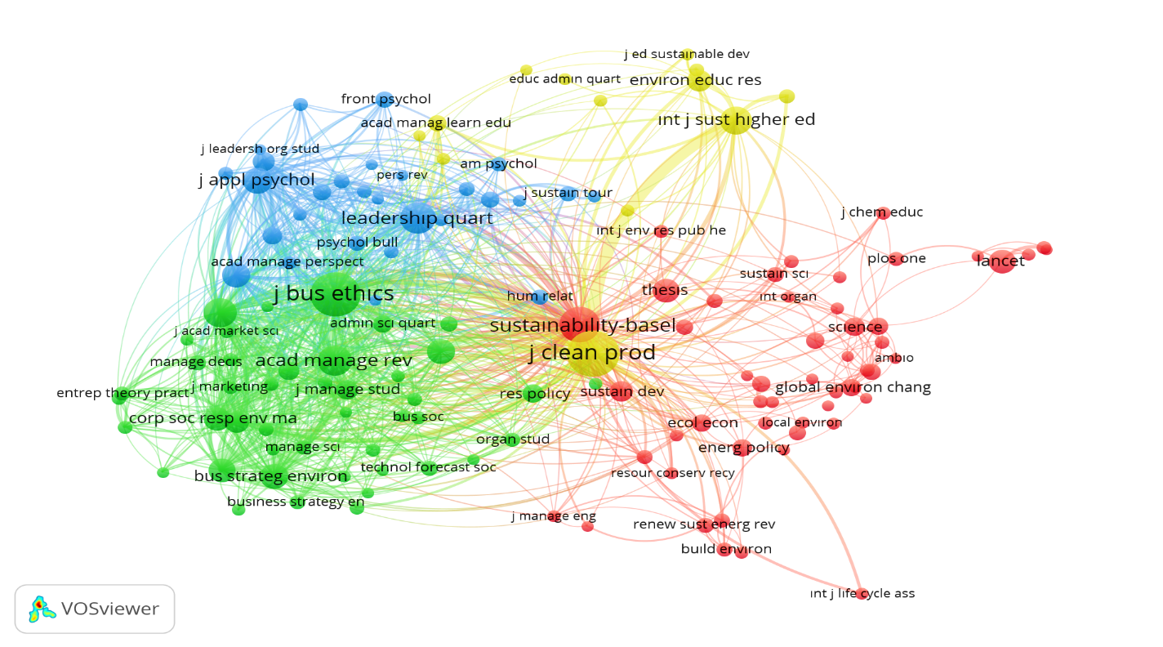
Şekil 4: Dergi Düzeyinde Ortak Atıf Analizi

Kırmızı kümede en güçlü düğüm Sustainability-Basel’e aittir (Toplam bağlantı gücü=19,565, Bağlantılar=134). Bu dergi sürdürülebilirlik konusuna dair birçok alandan çalışmaları kabul etmektedir. Derginin kapsamına giren konulardan bazıları biyolojik çeşitliliğin korunması, döngüsel ekonomi, şehirler ve kentleşme, iklim değişikliği, kültürel çeşitlilik, ekosistemler, eğitim, enerji, çevresel davranış, etik, sel ve kuraklık, küreselleşme, endüstriyel gelişme, altyapı sistemleri, yenilik, sürdürülebilirliğin ölçülmesi ve izlenmesi, doğal kaynak yönetimi, politika, kirlilik, yoksulluk, sosyal sürdürülebilirlik şeklindedir. Derginin ortak atıf analizinde merkezi bir konumda olması çeşitli disiplinlerden çalışmaları desteklemesi ve araştırmacılar için başvuru niteliğinde eserlere ulaşıma imkân vermesinden ileri geldiği öne sürülebilir.
Yeşil kümede en yoğun bağlantı ağına sahip dergi, Journal of Business Ethics’dir (Toplam bağlantı gücü=37,169 Bağlantılar=133). Bu kümede öne çıkan diğer dergiler incelendiğinde Academy of Management Journal (Toplam bağlantı gücü=19,350, Bağlantılar=130), Academy of Management Review (Toplam bağlantı gücü=17,099 Bağlantılar=133), Strategic Management Journal (Toplam bağlantı gücü=11,544 Bağlantılar=129) kaynaklarının yer aldığı görülmektedir. Bu küme incelendiğinde yönetim ve organizasyon, stratejik yönetim, örgütsel yönetim gibi konulara odaklanıldığı görülmektedir.
Mavi kümede en güçlü düğüm “Leadership Quarterly’e aittir (Toplam bağlantı gücü=14,701, Bağlantılar=130). Dergi liderlik hakkında çeşitli bilimsel araştırmaları yayınlamakta ve psikoloji, örgütsel davranış, strateji, siyaset bilimi, sosyoloji antropoloji ve tarih gibi multidisipliner bakış açılarından gelen katkıları kabul etmektedir. Kümede öne çıkan güçlü düğüm sayısına sahip diğer dergiler arasında Journal of Applied Phycology (Toplam bağlantı gücü=14,030, Bağlantılar=130), Journal of Management (Toplam Bağlantı Gücü=12,326, Bağlantılar=132) yer almaktadır.
Sarı kümede en yoğun bağlantı ağına sahip dergi, “Journal of Cleaner Production” kaynağıdır (Toplam Bağlantı Gücü=33,632, Bağlantılar=135). Dergi çevre ve sürdürülebilirlik araştırma ve uygulamalarına odaklanmaktadır. Konu alanları içerisinde sürdürülebilir kalkınma ve sürdürülebilirlik, sürdürülebilir tüketim, sürdürülebilir kalkınma için eğitim, kurumsal sürdürülebilirlik ve kurumsal sosyal sorumluluk, sürdürülebilir ürünler ve hizmetler gibi konular yer almaktadır. Bu kümede en fazla düğüm sayısına sahip olan bir diğer önemli dergi ise International Journal of Sustainability in Higher Education’dır (Toplam Bağlantı Gücü=10,487, Bağlantılar=131). Dergi yükseköğretim bağlamında sürdürülebilirlik konusundaki yeni gelişmeler ve eğilimler hakkında yayınlara öncelik vermektedir. Bu bağlamda ele alınan konular arasında sürdürülebilir kalkınma, sürdürülebilir kalkınma hedefleri, müfredat inovasyonu, kampüs yeşillendirme, üniversitelerin operasyonel yönleri, kampüslerin planlanması ve tasarımı, enerji, su, geri dönüşüm, atık yönetimi gibi konular öne çıkmaktadır.
Yazar Düzeyinde Ortak Atıf Analizi
WoS’ta dizinlenen sürdürülebilir liderliğe ilişkin makalelerin referans listelerinde yoğun biçimde atıf yapılan yazarları belirlemek için ortak atıf analizi yapılmıştır. Bu analiz çalışmaların kaynakça bölümlerindeki atıf yapılan yazar adlarına dayalı olarak gerçekleştirilmiştir. VOSviewer analitik aracı ile yapılan analizde makalelerde toplam 41,814 yazara atıf yapıldığı anlaşılmış, bu yazarlardan en az “25” kez atıf alan 88 yazarla oluşturulan ağ haritası aşağıda sunulmuştur (Şekil 5)
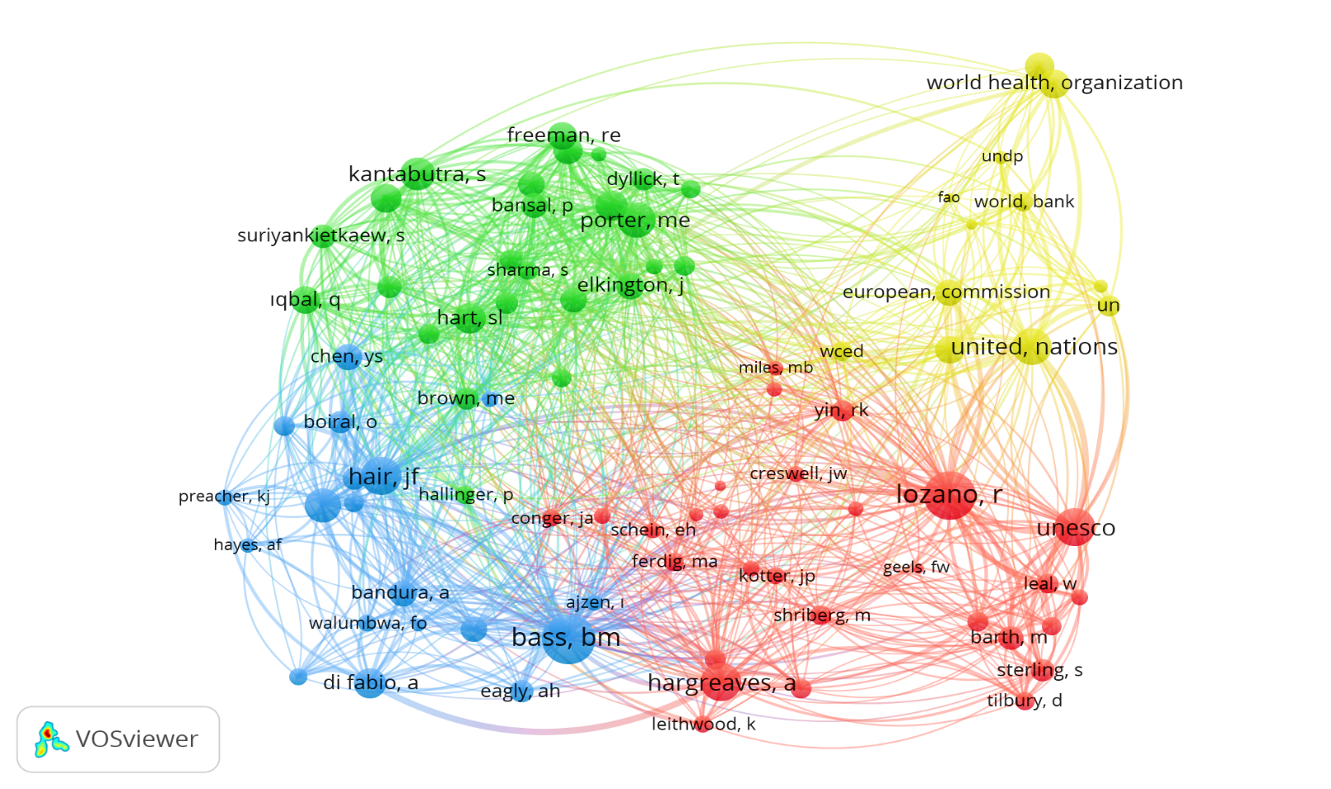
Şekil 5: Yazar Düzeyinde Ortak Atıf Analizi

Sürdürülebilir liderlik alanında sıkça atıf alan yazarların ağ haritasına bakıldığında 4 küme dikkat çekmektedir. Düğüm yoğunluğu en yüksek olan küme, kırmızı kümedir (TD=30). Bu kümeden sonra sırasıyla yeşil (TD=26), mavi (TD=20) ve sarı küme (TD=12) gelmektedir.
Kırmızı kümede en yüksek düğüm yoğunluğu Rodrigo Lozano’ya aittir (Toplam bağlantı gücü=899, bağlantılar=76). Sürdürülebilirlik konusunda birçok çalışması bulunan Lazano’nun araştırma alanları içerisinde sürdürülebilir kalkınma için eğitim, kurumsal sürdürülebilirlik, sürdürülebilir liderlik, yüksek öğretim kurumları için sürdürülebilirlik yer almaktadır. Google Akademik’te yazarın 16,005 atıf sayısı bulunmakta ve H-indeksi 51’dir. Kümede ortak atıf analizine öne çıkan bir diğer yazar ise “Andy Hargreaves”dir. Hargreves sürdürülebilir liderlik konusunda öncü çalışmalar yapmaktadır. Google Akademik’te 95,241 atıf sayısı vardır ve H-indeksi 120’dir.
Yeşil kümede yer alan yazarların düğüm yoğunluklarına bakıldığında çoğu yazarın birbirine yakın seviyelerde düğüm yoğunluğuna sahip oluşu dikkat çekmektedir. Bu yazarlardan bazıları ele alınacak olursa, Sooksan Kantabutra (Toplam bağlantı gücü=528, bağlantılar=53) Madihol üniversitesinde kurumsal sürdürülebilirlik, sürdürülebilir liderlik, örgüt kültürü, örgütsel çeviklik gibi konularda araştırmalar yürütmeye devam etmektedir. Yazarın Google Akademik’te 2216 atıf sayısı bulunmakta ve H-indeksi 27’dir. Qaisar Iqbal (Toplam bağlantı gücü=407, bağlantılar=42) sürdürülebilir kalkınma, sürdürülebilir insan kaynakları ve sürdürülebilir liderlik konularında çalışmalar yürütmektedir.
Mavi kümede en sık düğüm yoğunluğuna sahip yazar, Bernard M. Bass’tır (Toplam bağlantı gücü=960, bağlantılar=78). Bass, liderlik ve örgütsel davranış üzerine yapmış olduğu çalışmaları ile alanına katkı sağlayan yazarlardandır. Liderlik modelleri ve tarzları üzerine sayısız çalışmaları bulunan yazarın Google Akademik’te yer alan atıf sayısı 191,116’dır.
Sarı kümede ise WHO, FAO, UNDP, World Bank, United Nations, European Commission gibi kurum ve kuruluşların yer aldığı görülmektedir.
Tartışma ve Sonuç
Sürdürülebilir liderlik konusunun uluslararası alanyazında hangi aşamada yer aldığını ortaya koymak için yapılan bu çalışmada Wos veri tabanından alınan makaleler içerik analizine tabi tutulmuştur. Sürdürülebilir liderlik sistematik, nesnel ve kapsamlı bir incelemesini sağlamak için alıntı analizi, ortak alıntı analizi ve ortak yazar analizi gibi bir dizi bibliyometrik ve görselleştirme tekniği kullanılmıştır. Araştırmaya sadece makaleler dahil edilmiş olup dil sınırlamasına gidilmemiştir. Elde edilen verilerde anahtar kelime ağı, atıf ağı, ortak atıf ağı, ortak yazarlık (ülke ve kurum iş birliği) analizlerine ait haritalamayı ortaya çıkarmak için VOSviewer programı kullanılmıştır.
Sürdürülebilir liderlik konulu çalışmaların yayınlandığı dergiler bakımından incelendiğinde “Sustainability” dergisinin 161 doküman sayısı ile bu alanda çalışmalar yayınlayan öncü dergi konumunda olduğu tespit edilmiştir. Atıf sayısı bakımından en üretken dergi ise 2071 atıf sayısı ile Journal of Cleaner Productıon’dır. Bu durum söz konusu dergilerin sürdürülebilir kalkınma ve liderlik konusunda yayınlara ağırlık veren politikasından ileri geldiği söylenebilir. Dergi düzeyinde ortak atıf analizine bakıldığında ise kümelenmelerin dört ana dergi etrafında toplandığı görülmektedir. Bu dergiler Sustainability-Basel, Journal of Business Ethics, Leadership Quarterly ve Journal of Cleaner Production şeklindedir. Yazar düzeyinde ortak atıf analizinde ise öne çıkan yazarlar Rodrigo Lozano, Sooksan Kantabutra ve Bernard M. Bass’tır. Bu yazarların alanyazında sürdürülebilir liderlik, sürdürülebilir kalkınma, eğitimde sürdürülebilirlik, kurumsal sürdürülebilirlik gibi alanlarda öncü çalışmalar yayınladığı ve söz konusu alanda tanınır oldukları bilinmektedir. Bu alanlarda çalışmalar yapmak isteyen araştırmacılar için söz konusu yazarların çalışmalarını incelemelerinde fayda olacağı düşünülmektedir. Bu yazarların yanı sıra WHO, FAO, UNDP, World Bank, United Nations, European Commission gibi kurum ve kuruluşlarında sürdürülebilir liderlik ve kalkınma konusunda alanyazında referans olarak kullanılabilecek önemli çalışmalar yayınladığı dikkat çekmektedir.
Sürdürülebilir liderlik konulu makalelerde en sık kullanılan anahtar kelimelere bakıldığında sırasıyla “sustainable development”, “sustainability”, “leadership” “sustainable development goals” ve “sustainable leadership” olduğu görülmüştür. Bunun yanı sıra “higher education”, “climate change”, “governance”, “corporate social responsibility”, “education for sustainable development” en sık kullanılan anahtar kelimelerdendir.
Sürdürülebilir liderlik konusuna ilişkin en üretken yazarlar incelendiğinde 9 makale sayısı ile "Sooksan Kantabutra " en fazla katkı sağlayan yazardır. Daha sonra ise sırasıyla Qaisar Iqbal, Noor Hazlina Ahmad, William E. Rosa ve Supara Suriyankietkaew ele alınan konuya ilişkin katkı sunan diğer önemli yazarlardandır. En üretken kurum/üniversite incelendiğinde ise “WHO (Dünya Sağlık Örgütü)” konu ile ilgili en fazla doküman yayınlayan kurumdur. Dünya sağlık örgütünün ele alınan konu ile ilgili 17 doküman sayısı bulunmaktadır. Bu kurumu sırasıyla “Mahidol University, “Universiti Sains Malaysia” “London School of Hygiene & Tropical Medicine”, “University of Toronto” ve “Arizona State University” takip etmektedir. Atıf sayıları bakımından üretkenlikleri ele alındığında ise “WHO 1595 ile ilk sırada yer alırken, 531 atıf ile “London School of Hygiene & Tropical Medicine” ikinci sırada, 313 atıf ile “University of Toronto” üçüncü sırada yer almaktadır. En üretken ülkelerin başında ABD gelmktedir. Bu ülkeyi sırasıyla “İngiltere”, “Çin”,“Avustralya” ve “Kanada” takip etmektedir.
Son olarak, bu bibliyometrik çalışmanın bazı sınırlamalarına değinilmelidir. Her şeyden önce, arama Web of Science'da listelenen yayınlarla sınırlı kalmıştır. Web of Science en büyük küresel veri tabanları arasında olmasına rağmen sürdürülebilir liderlik alanındaki tüm yayınları içermemektedir. Sürdürülebilir liderlik konusuna ilişkin göz ardı edilen bazı yayınlar PubMed veya Scopus gibi diğer uluslararası veri tabanları kullanılmış olabilir. Bununla birlikte, Web of Science, bilimsel yayınların analizi için en yaygın olarak kabul edilen ve sıklıkla kullanılan veri tabanıdır (Yang vd., 2013). İkinci olarak, bibliyometrik analiz yöntem itibariyle nicel verilerle ilgilendiği içim yayınların içeriği veya kalitesi hakkında yorum yapılamamaktadır (Dunk ve Arbon, 2009). Bu durum analize dahil edilen bazı yayınların sürdürülebilir liderlik konusundan farklı bir konunun analize dahil edildiği anlamına gelebilir. Çalışma sürdürülebilir liderlik konusunun entelektüel yapısını görmek ve bu konu üzerine genel bir fikir sahibi edinmek isteyen araştırmacılar için ön hazırlık imkânı sunmaktadır.

Kaynakça
Akins, R., Bright, B., Brunson, T.& Wortham,W. (2013). Effective Leadership for Sustainable Development. Journal of Organizational Learning and Leadership, 11(1), 29-36.
Bilgili M. Y. (2017). Ekonomik, ekolojik ve sosyal boyutlarıyla sürdürülebilir kalkınma. Uluslararası Sosyal Araştırma Dergisi, 10(49), 559-569.
Donthu, N., Kumar, S., Mukherjee, D., Pandey, N., & Lim, W. M. (2021). How to conduct a bibliometric analysis: An overview and guidelines. Journal of Business Research, 133, 285-296.

Dunk, A.M., Arbon, P., 2009. Is it time for a new descriptor 'pressure injury': a bibliometric analysis. Wound Pract. Res. 17 (4), 201–207.
Gerard, L., McMillan, J., & D'Annunzio-Green, N. (2017). Conceptualising sustainable leadership. Industrial and Commercial Training,49(3),116–126.
Gundolf, K., & Filser, M. (2013). Management research and religion: A citation analysis. Journal of Business Ethics, 112(1), 177-185.

Hjørland, B. (2013). Facet analysis: The logical approach to knowledge organization. Information processing & management, 49(2), 545-557.

Iqbal, Q., & Ahmad, N. H. (2021). Sustainable development: The colors of sustainable leadership in learning organization. Sustainable Development, 29(1), 108-119.
Jia, X., Dai, T., & Guo, X. (2014). Comprehensive exploration of urban health by bibliometric analysis: 35 years and 11,299 articles. Scientometrics, 99(3), 881-894.

Lacy, P., Cooper, T., Hayward, R., & Neuberger, L. (2010). A new era of sustainability. UN Global Compact, Accenture.
Li, J., & Hale, A. (2016). Output distributions and topic maps of safety related journals. Safety science, 82, 236-244.

Schmidt, F. (2008). Meta-analysis: A constantly evolving research integration tool. Organizational Research Methods, 11(1), 96-113. https://doi.org/10.1177/109442810730316

Szczepańska-Woszczyna, K., & Kurowska-Pysz, J. (2016). Sustainable business development through leadership in SMEs. Ekonomia i Zarządzanie, 8(3):57-69.
Üsdiken, B., & Pasadeos, Y. (1995). Organizational analysis in North America and Europe: A comparison of co citation networks. Organization studies, 16(3), 503-526. https://doi.org/10.1177/017084069501600306

Van Nunen, K., Li, J., Reniers, G., & Ponnet, K. (2018). Bibliometric analysis of safety culture research. Safety science, 108, 248-258.

Yang, L., Chen, Z., Liu, T., Gong, Z., Yu, Y., Wang, J., 2013. Global trends of solid waste research from 1997 to 2011 by using bibliometric analysis. Scientometrics 96, 133–146.
Yangil, F. M. (2016). Bilgi toplumunda liderlik: Sürdürülebilir liderlik. Dumlupınar Üniversitesi Sosyal Bilimler Dergisi, (48), 128-143.
Zupic, I., & Čater, T. (2015). Bibliometric methods in management and organization. Organizational research methods, 18(3), 429-472. https://doi.org/10.1177/109442811456262

